Методика "МЭДИС"
Экспресс-диагностика интеллектуальных способностей дошкольников
Данная методика предназначена для быстрого ориентировочного обследования уровня интеллектуального развития детей 6 - 7 лет.
Цели:
1 субтест - на выявление общей осведомленности ребенка, его словарного запаса.
2 субтест - на понимание количественных и качественных соотношений.
3 субтест - на исключение лишнего, выявление уровня логического мышления.
4 субтест - на выявление математических способностей.
В начале года дается форма А, в конце - форма В.
ИНСТРУКЦИЯ:

Субтест 1
Пример А
Посмотрите на картинки в самом верхнем ряду.
На картинках в этом ряду изображены: нога, ботинок, палец, варежка и человек. Слушайте внимательно.
Возьмите карандаш и зачеркните крестиком овал под картинкой с изображением ботинка. (Пауза. Повторить). Вот так: сделайте это точно так, как я показываю. (Покажите детям на доске, как они должны это делать.)
Пример В
Посмотрите на картинки в следующем ряду. Слушайте меня внимательно.
"3ачеpкните овал под картинкой с изображением яблока. (Пayза. Повторите). Вот так, правильно!" Дайте проделать это каждому, пoмoгите детям, которым нужны дополнительные объяснения. Убедитесь, что дети знают, что им нужно делать.
С этого момента начинается тест. Отведите достаточно времени на выполнение каждого задания. Наблюдайте за детьми и переходите к cлeдующему заданию только тогда, когда все дети закончат предыдущие. Повторяйте название картинки в каждом ряду.

Форма А
Посмотрите на задание 1. Зачеркните крестиком овал с изображением грызуна.
Посмотрите на задание 2. Зачеркните крестиком овал с изображением акробата.
Посмотрите на задание 3. Зачеркните крестиком овал с изображением того, что съедобно.
Посмотрите на задание 4. Зачеркните крестиком овал с изображением рубанка.
Посмотрите на задание 5. Зачеркните крестиком овал с изображением бицепса.

Форма В
Посмотрите на задание 1. Зачеркните крестиком овал с изображением мальчика.
Посмотрите на задание 2. Зачеркните крестиком овал с изображением общественного транспорта.
Посмотрите на задание 3. Зачеркните крестиком овал с изображением машины на гусеницах.
Посмотрите на задание 4. Зачеркните крестиком овал с изображением того, кто активен.
Посмотрите на следующее задание 5. Зачеркните крестиком овал с изображением статуи.
Субтест 2
Пример А
"Теперь попробуем сделать другое задание. Посмотрите на самый верхний ряд. (Пауза).
В этом ряду вы видите картинки с изображением деревьев. Слушайте меня внимательно. Зачеркните крестиком овал под картинкой с изображением самого маленького дерева." (Пауза. повторить).
Проследите, чтобы каждый ученик зачеpкнyл крестиком соответствующий овал.
Пример В
Посмотрите картинки в следующем ряду. (пауза) Слушайте меня внимательно. Зачеркните крестиком овал под картинкой с изображением самой большой кучи песка".
Форма А
Посмотрите на задание 1, где изображены цветы. Зачеркните крестиком овал под картинкой с изображением цветов, посаженных раньше остальных. (повторите)
Посмотрите на задание 2. Зачеркните крестиком овал с изображением девочки, стоящей к дереву ближе, чем мальчик и собака.
Посмотрите на задание З. Зачеркните крестиком овал под картинкой, где утка летит впереди и ниже других.
Посмотрите на задание 4. Зачеркните крестиком овал под картинкой того термометра, который показывает температуру выше, чем самая низкая, но ниже, чем другие.
Посмотрите на задание 5. Зачеркните крестиком овал под картинкой, где мальчик бежит быстро, но не быстрее всех.
Форма В
Посмотрите на задание 1. Зачеркните овал под картинкой, где девочка больше, чем мальчик, но меньше, чем дерево.
Посмотрите на задание 2. Зачеркните крестиком овал с изображением самой спелой кукурузы.
Посмотрите на задание З. Посмотрите на картинке в этом ряду, где изображены мальчики. Потом посмотрите на картинку, где изображены забор с ящиком. Все мальчики хотят встать на ящики так, чтобы иметь возможность заглянуть за забор одновременно. Найдите ящик, на который должен встать самый высокий мальчик. Зачеркните крестиком овал под картинкой с изображением этого мальчика.
Посмoтpите на задание 4. Зачеркните крестиком овал под картинкой мяча средней величины.
Посмотрите на задание 5. Зачеркните крестиком овал под картинкой электропровода, который провисает меньше, чем caмый провисший, но больше, чем все остальные.
Субтест 3
ПримерА
Посмотрите на самый верхний ряд рисунков. В этом ряду вы видите картинки с изображением коньков, мотыги, машинки ДЛЯ стрижки газонов, пилы, лопаты. Одна из этих картинок не подходит ко всем остальным, что-то одно сюда не подходит. Какая картинка не подходит к этому ряду? Картинка с изображением коньков не подходит к остальным. На всех остальных изображены орудия труда, а коньки это нечто другое. Чтобы показать, что коньки сюда не подходят, зачеркните крестиком овал под изображением коньков. (Пауза. Повторите).
ПримерВ
Посмотрите на следующий ряд. Какая из картинок не подходит ко всем остальным? Четырехугольник не подходит к этому ряду, так как все остальные картинки в этом ряду круги. Зачеркните крестиком овал под четырехугольником, чтобы показать, что он не подходит ко всем остальным картинкам.

Форма А
Посмотрите на задание 1. Зачеркните крестиком овал под картинкой, которая не подходит ко всем остальным.
Посмотрите на задание 2. Зачеркните крестиком овал под картинкой, которая не подходит ко всем остальным.
Посмотрите на задание З. Зачеркните крестиком овал под картинкой, которая не подходит ко всем остальным.
Посмотрите на задание 4. Зачеркните крестиком овал под картинкой, которая не подходит ко всем остальным.
Посмотрите на задание 5. Зачеркните крестиком овал под картинкой, которая не подходит ко всем остальным.

Форма В
Посмотрите на задание 1. Зачеркните крестиком овал под картинкой, которая не подходит ко всем остальным.
Посмотрите на задание 2. Зачеркните крестиком овал под картинкой, которая не подходит ко всем остальным.
Посмотрите на задание 3. Зачеркните крестиком овал под картинкой, которая не подходит ко всем остальным.
Посмотрите на задание 4. Зачеркните крестиком овал под картинкой, которая не подходит ко всем остальным.
Посмотрите на задание 5. Зачеркните крестиком овал под картинкой, которая не подходит ко всем остальным.

Субтест 4
В этом субтесте особенно важно, чтобы экспериментатор читал инструкцию особенно медленно. Ключевые предложения и вопросы, в случае необходимости, нужно повторить, чтобы быть уверенным, что учащиеся ясно понимают, что им нужно делать.
ПримерА
Посмотрите на картинки в верхнем ряду. Там изображены различные четырехугольники. В каждом четырехугольнике разное количество палочек. Найдите, в каком четырехугольнике только одна палочка. Зачеркните овал под тем четырехугольником, в котором только одна палочка".
ПримерВ
"А теперь посмотрите на картинки в следующем ряду. Вы видите картинки с изображением различных пластинок домино. В каждой пластинке две части. Видите, в каждой пластинке есть нижняя и верхняя часть. На первой пластинке домино точек нет, а на других есть и их разное количество. Все видят эти пластинки домино? Найдите пластинку домино, на которой только две точки."

Форма А
Посмотрите на задание 1. Найдите четырехугольник, в котором нарисовано палочек больше пяти, но меньше 12 . (Повторите) Зачеркните крестиком овал под этим четырехугольником.
Посмотрите на задание 2. Три первые пластинки домино изображены отдельно от других. Они стоят в определенной последовательности друг за другом. Найдите пластинку домино, которая должна быть следующей в этом ряду. Зачеркните крестиком овал под этой пластинкой домино.
Посмотрите на задание 3. Посмотрите на кубик, нарисованный отдельно. Найдите такой кубик, на котором на одну точку больше, чем на данном. Зачеркните крестиком овал под кубиком, который вы нашли.
Посмотрите на задание 4. Посмотрите на 2 четырехугольника, изображенных отдельно. Найдите четырехугольник, который показывает, на сколько в первом четырехугольнике палочек больше, чем во втором. Зачеркните крестиком овал под этим четырехугольником.
Посмотрите на задание 5. Кусочки торта в этом ряду показывают, сколько их осталось после того, как каждая семья пообедала. Какой торт остался после семьи, которая за обедом съела меньше всех? Зачеркните крестиком овал под картинкой, выбранной семьи.

Форма В
Посмотрите на задание 1. Два четырехугольника изображены отдельно от других. Найдите четырехугольник, который показывает, на сколько палочек в первом четырехугольнике больше, чем во втором. Зачеркните крестиком овал под этим четырехугольником.
Посмотрите на задание 2. Посмотрите на кусок торта, изображенный отдельно. Найдите другой кусок торта, который при соединении с первым дает целый торт. Зачеркните овал под картинкой, которую вы выбрали.
Посмотрите на задание 3. Три первые пластинки домино изображены отдельно от других. Они стоят в определенной последовательности друг за другом. Найдите пластинку домино, которая должна быть следующей в этом ряду. Зачеркните крестиком овал под этой пластинкой домино.
Посмотрите на задание 4. Одна конфета стоит две палочки. Найдите четырехугольник, который показывает, сколько нужно палочек, чтобы купить три конфеты? Зачеркните крестиком овал под этим четырехугольником.
Посмотрите на задание 5. У меня было 9 палочек, я отдала 4 палочки. Найдите четырехугольник в этом ряду, который показывает, сколько палочек у меня осталось. Зачеркните крестиком овал под этим четырехугольником.

ОТВЕТЫ ДЛЯ ОБРАБОТКИ ДАННЫХ
Субтест | Задание | Форма А | Форма В
1 | 1  2  3  4  5 | Е  Д  В  В  Д | Д  С  С  С  С
2 | 1  2  3  4  5 | С  Д  В  Д  А | Д  Д  А  А  А
3 | 1  2  3  4  5 | С  Д  В  В  Е | Д  В  В  Д  А
4 | 1  2  3  4  5 | С  В  Д  А  Е | В  Д  В  Е  С
Субтест 1
Норма 3-4 правильно решенных задач;
Высокий 5 заданий.
Субтест 2
Норма 3 правильно решенных задач;
Высокий 4-5 заданий.
Субтест 3
Норма 3 правильно решенных задач;
Высокий 4-5 заданий.
Субтест 4
Норма 2-3 правильно решенных задач;
Высокий 4-5 заданий.
В целом 14 и более выше среднего,
11-13 правильно решенных задач норма,
Низкий - не умение выполнить инструкцию и/или затруднение выполнения больше чем половина заданий.
Используя таблицу нормативных показателей:
- описать профиль развития интеллектуальных способностей ребенка, т.е. выявить какие стороны интеллектуальной деятельности находятся на должном уровне развития, а какие требуют дополнительной работы
- выявить одаренных детей, которые могут обучаться по специальным углубленным программам.
ТАБЛИЦА НОРМАТИВНЫХ ПОКАЗАТЕЛЕЙ ИНТЕЛЛЕКТУАЛЬНЫХ СПОСОБНОСТЕЙ.
Показатели | Кол-во решенных задач  Средний уровень | Кол-во решенных задач  Высокий уровень
Субтест 1. Словарный запас | 3 - 4 | 5
Субтест 2. Понимание количественных и качественных отношений | 3 | 4 - 5
Субтест 3. Логическое мышление | 3 | 4 - 5
Субтест 4. Математические способности | 2 - 3 | 4 - 5
Общий показатель интеллектуальных способностей | 11-13 | Более 13
При дифференцированном подходе к обследованию целесообразность данной методики особенно велика, так как она позволяет, выявив уровень интеллектуальных способностей, формировать классы.

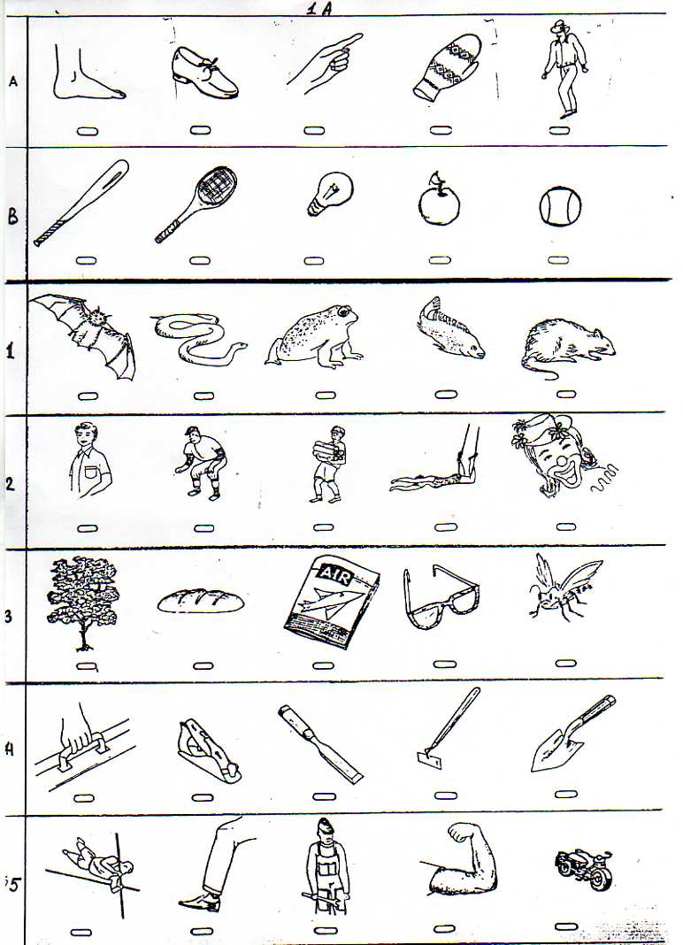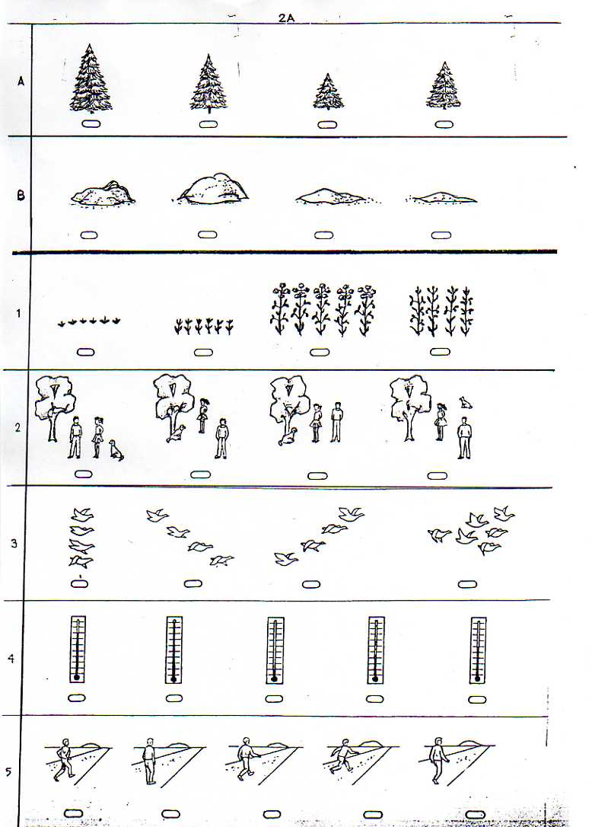
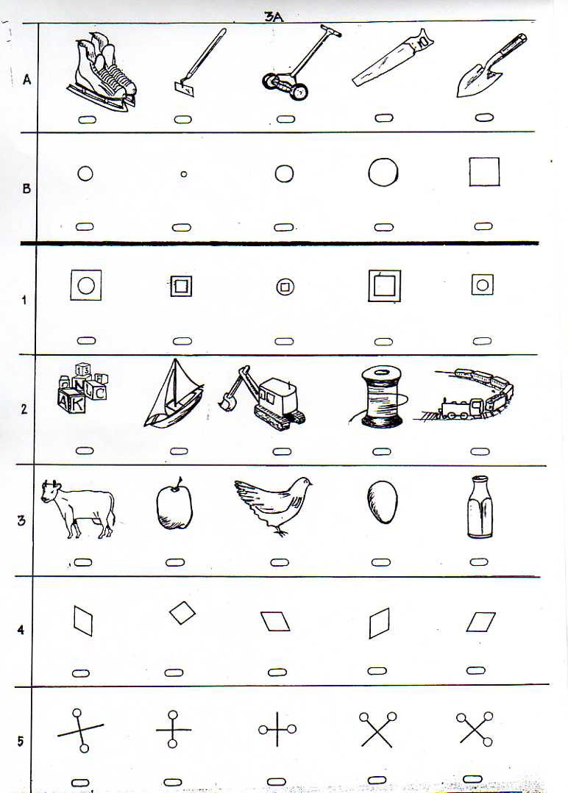
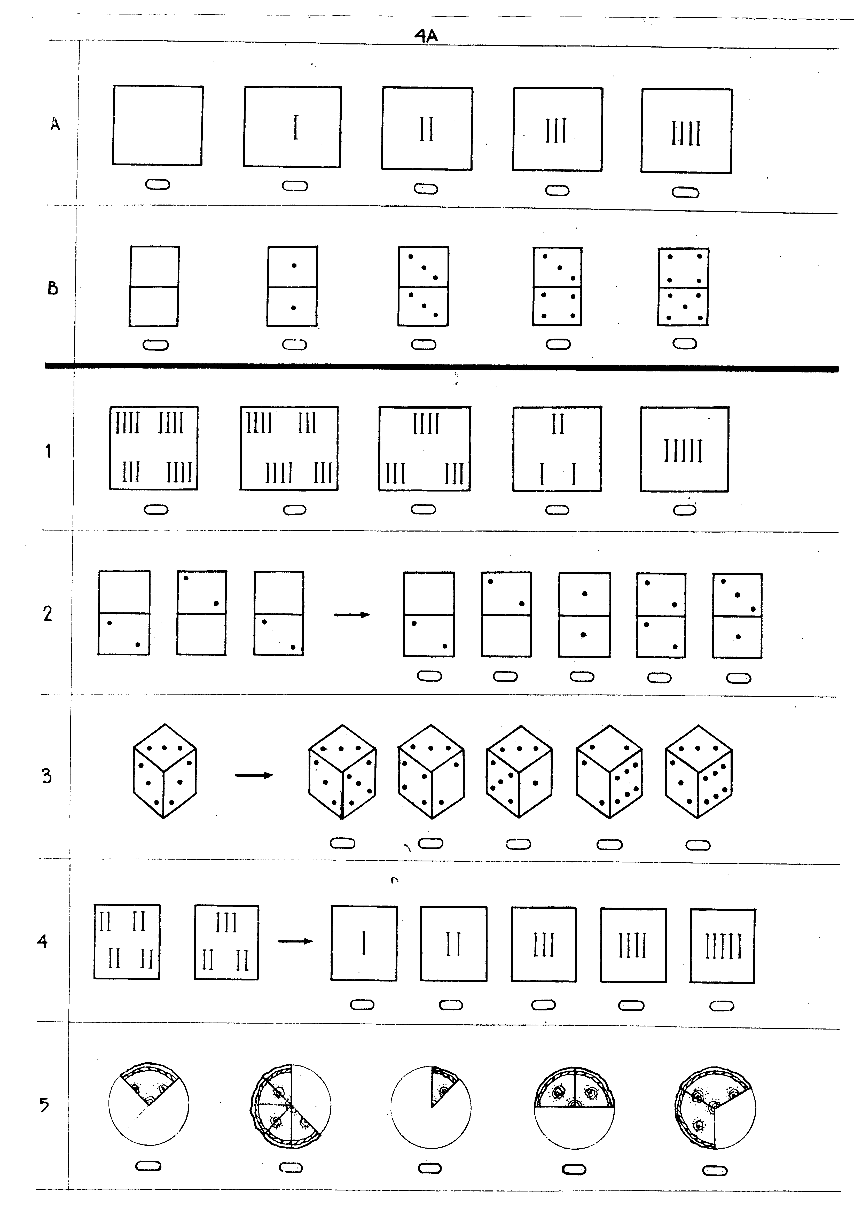
Ф.И.О. ___________________________________________________________
Дата исследования ________________________________________________

№ | Субтесты по МЭДИС | 5- высокий | 4- выше среднего | 3- средний | 2- ниже среднего | 1- низкий
1 А | Осведомленность
2 А | Математические способности
3 А | Логическое мышление
4 А | Количественные и качественные отношения
Количественный анализ |  | 18-20  высокий | 15-17  выше среднего | 11-14  средний | 7-10  ниже среднего | 7  низкий
Качественный анализ

